MAISSA CHAHINEZ  BRAHIMI |  | 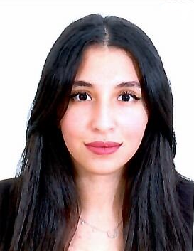

Formation et Diplomes :
- 2016-2017 : Baccalauréat – Lycée Maghni Sandid Mohamed – Ain Temouchent .

- 2019-2020 : Licence en Langue Anglaise – Université d’Ain Temouchent .

- 2021 :Diplôme en premiers secoures – Croissant Rouge Algérien – Ain Temouchent .

- 2020-2022 :Master en Didactiques et Linguistiques Appliquées.

Experiences :
- Du 14 juillet au 23 juillet 2019 : Université d’été au Maroc –Tétouane (Université Abd El Malek E-Saadi ).

- Du 05 au 30 janvier 2020 : stage au CEM Ahmad El Ouriachi – Ain Temouchent.

- Du 07mars au 07avril 2022 : stage au Lycée Maghni Sandid Mohamed – Ain
Temouchent .

- Mars2022-Septembre 2022 : Enseignante de langue anglaise dans un atelier de langues-Le complexe culturel –AT.

- 2022 : Traductrice de documents en ligne avec une compagnie en EAU.

- Actuellement : Enseignante de méthodologie de recherche et d’expression écrite – Université D’Ain Témouchent.

- Actuellement :Secouriste et monitrice des premiers secours dans le bureau du CRA – Ain Temouchent .

Compétances :
- Langues :
*Arabe – Niveau Avancé
*Anglais – Niveau Avancé
*Français – Niveau Avancé
*Espagnol – Niveau Intermédiaire

- La maitrise de l’outil informatique :
*WORD/EXCEL/POWER POINT
- Permis de conduite .
 |  | Cordonées :
Numéro de télephone : 0697853195
0540476678

Adresse mail :
maissabrhm@gmail.com
 |  | Caractéristiques : Dynamique , créative , ponctuelle , bienveillante , ésprit d’équipe .

